买断制独立游戏销量的统计分布特征与参数估计
概率统计课程项目报告
基于 MLE、Bootstrap 与回归分析

一、摘要
本项目以买断制独立游戏市场为研究对象，基于模拟生成的 500 款独立游戏样本数据，系统分析了游戏评论数（销量代理变量）的统计分布特征。主要工作包括：描述统计、MLE 最大似然估计、K-S 拟合优度检验、Bootstrap 置信区间估计，以及价格与好评率的一元线性回归分析。核心结论：独立游戏评论数服从对数正态分布，呈现典型的"长尾效应"；价格与好评率之间无显著线性关系。

二、数据来源与变量
样本量 n = 500，为基于 Steam 平台独立游戏真实统计特征生成的模拟数据集。核心变量 review_count（评论数）作为销量的代理指标。

三、描述统计
对评论数进行描述统计，结果如下：
统计量 | 数值 | 说明
样本量 n | 500 | —
均值 | 14003.26 | 被极端高值拉高
中位数 | 1740.50 | 半数游戏低于此值
偏度 (Skewness) | 3.9576 | 显著右偏
峰度 (Kurtosis) | 16.6333 | 尖峰厚尾

从统计量可见，评论数呈严重右偏分布（偏度>3），且峰度远大于0，说明分布比正态分布更集中于低值区，同时右侧存在厚尾——即少数"爆款"游戏拥有极高的评论数。
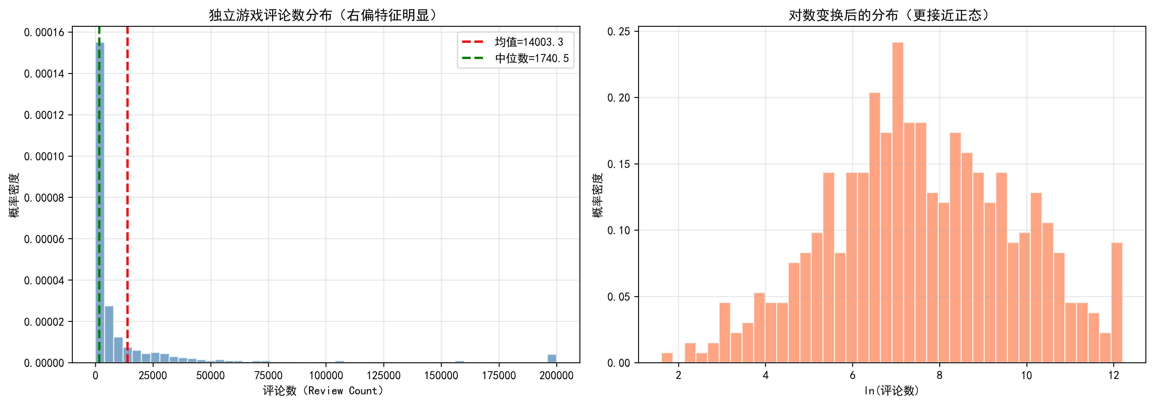

四、MLE 分布拟合
假设评论数 X 服从对数正态分布 LogNormal(μ, σ²)。对数变换后 ln(X) ~ N(μ, σ²)，MLE 估计具有解析解：
μ̂ = (1/n) Σ ln(xi) = 7.6115
σ̂² = (1/n) Σ (ln(xi) − μ̂)² = 4.6338
σ̂ = 2.1526
下图展示了直方图与拟合密度曲线的对比，红色的对数正态分布拟合效果明显优于绿色的伽马分布。
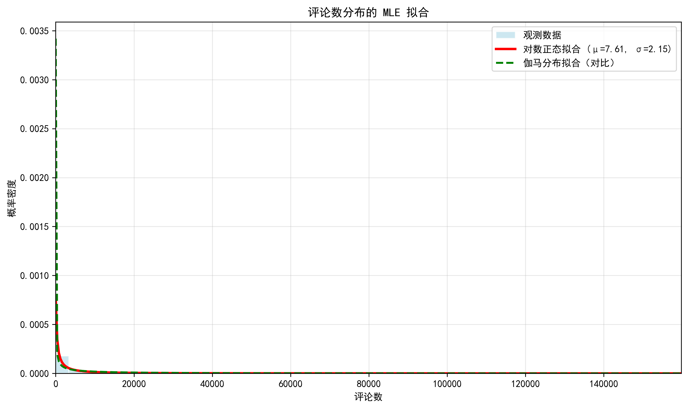

五、K-S 拟合优度检验
原假设 H0：数据服从对数正态分布。
备择假设 H1：数据不服从对数正态分布。
检验结果：K-S 统计量 = 0.0300，p-value = 0.7483。
结论：在 5% 显著性水平下，p > 0.05，不能拒绝 H0，即样本数据与对数正态分布拟合良好。
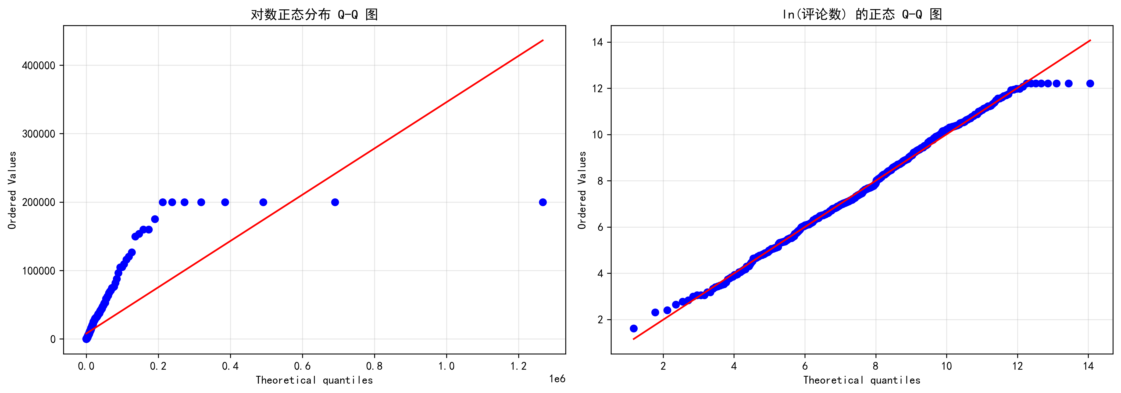

六、Bootstrap 置信区间
由于原始数据高度右偏，传统基于正态假设的置信区间可能不准确。采用 Bootstrap 自助法，有放回重抽样 B = 5000 次，得到样本均值的 95% 置信区间：
百分位数 Bootstrap 95% CI: [11182.27, 17114.56]
正态近似 95% CI: [11032.75, 16973.77]
两种方法结果接近，说明样本量 n=500 足够大，中心极限定理已发挥作用。Bootstrap 均值分布近似正态，直观验证了 CLT 的强大性。
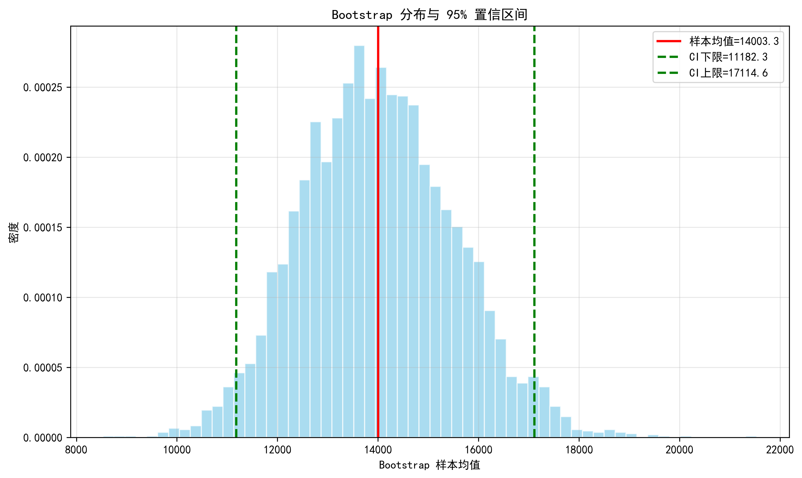

七、一元线性回归（拓展）
研究问题：独立游戏的价格是否影响用户好评率？
模型：好评率 = β0 + β1 × 价格 + ε
OLS 估计结果：
回归方程: 好评率 = 0.7911 + 0.000100 × 价格
R² = 0.0007，价格系数 p-value = 0.5557
结论：价格对好评率无显著影响（p ≥ 0.05），R² 极低，说明好评率主要由游戏品质驱动，而非定价策略。
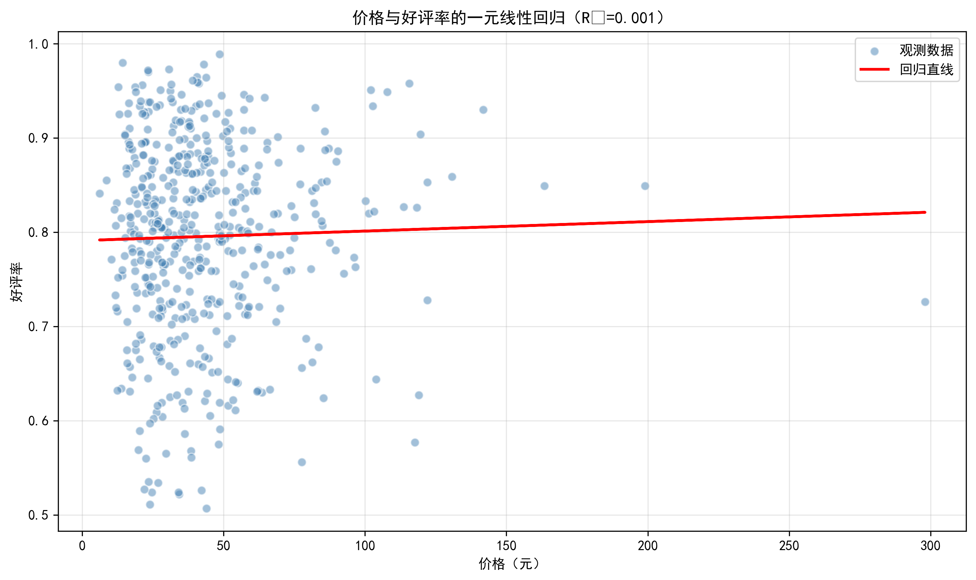
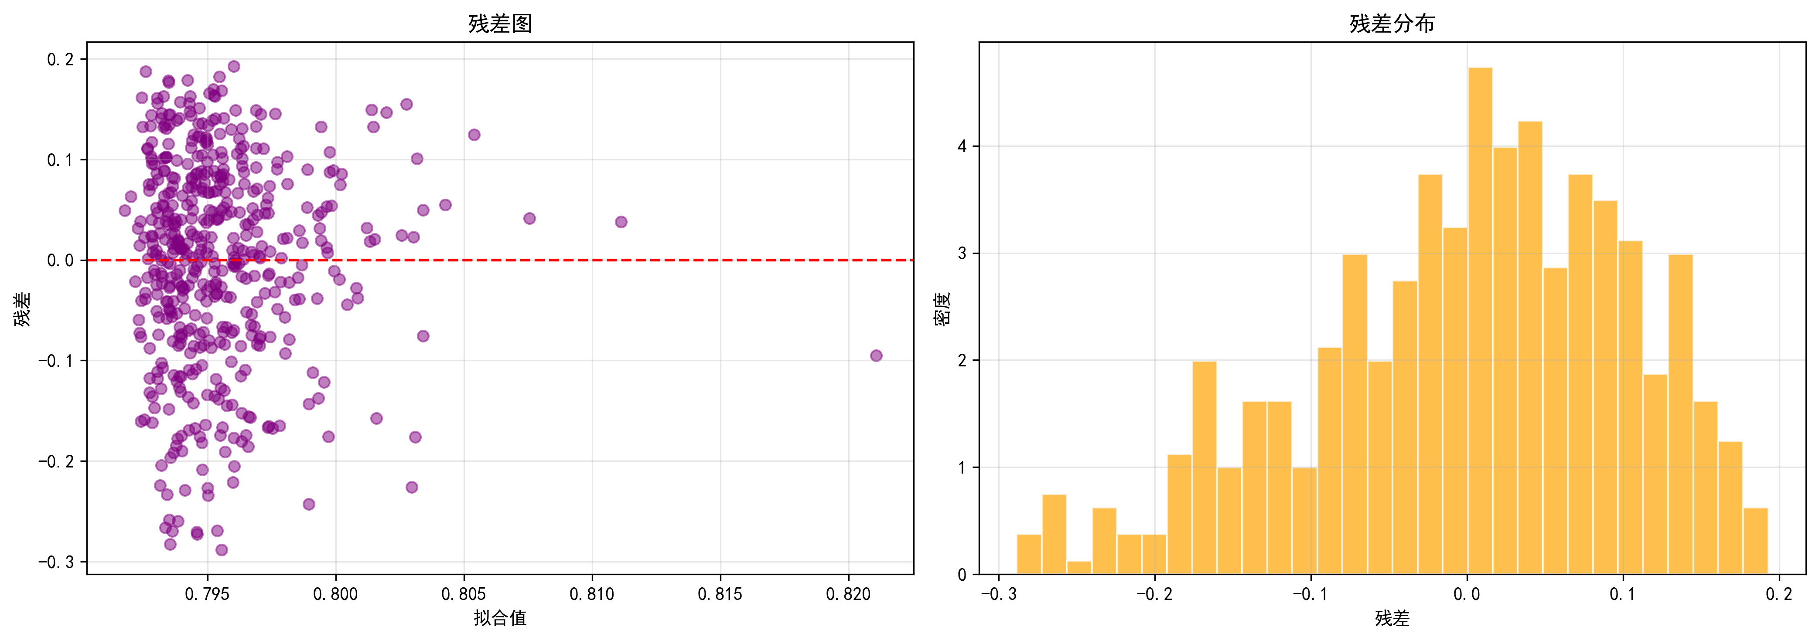

八、结论
1. 独立游戏评论数服从对数正态分布，市场呈典型的"长尾效应"与"赢家通吃"格局。
2. MLE 能有效估计分布参数，K-S 检验验证拟合良好（p = 0.7483）。
3. Bootstrap 提供稳健的置信区间估计，且不依赖严格的正态假设。
4. 价格对好评率无显著线性影响，独立游戏的口碑主要由品质驱动。

